НИЖЕГОРОДСКИЙ ГОСУДАРСТВЕННЫЙ ТЕХНИЧЕСКИЙ УНИВЕРСИТЕТ

Лабораторная работа №2.

**Реакции процессора на внешний сигнал запроса прерывания и сигнал готовности подсистем**

Выполнил: Игнаков К.М. 19-В-2

Принял: Киселев Ю.Н.

Н. Новгород

2021 г.

# Цель работы

Изучение реакции процессора на внешние сигналы прерывания INT и READY (готовность подсистем) путем получения и исследование временных диаграмм, которые формирует процессор КР580ВМ80А при выполнении перехода на программу прерывания, анализ данных на ШД и ША в циклах перехода; исследование реакции на сигнал готовности подсистем Ready.

# Задача

Написать программу, которая позволит исследовать реакцию процессора на внешний сигнал прерывания; произвести наблюдение и фиксацию временных диаграмм сигналов управления, сигналов шин данных и адреса в процессорных циклах с помощью логических анализаторов; снятие битовой информации по осциллограммам; исследование временных диаграмм, которые процессор формирует при получении внешних сигналов прерывания и сигнала готовности подсистем.

# Схема микро-ЭВМ на процессоре КР580ВМ80А

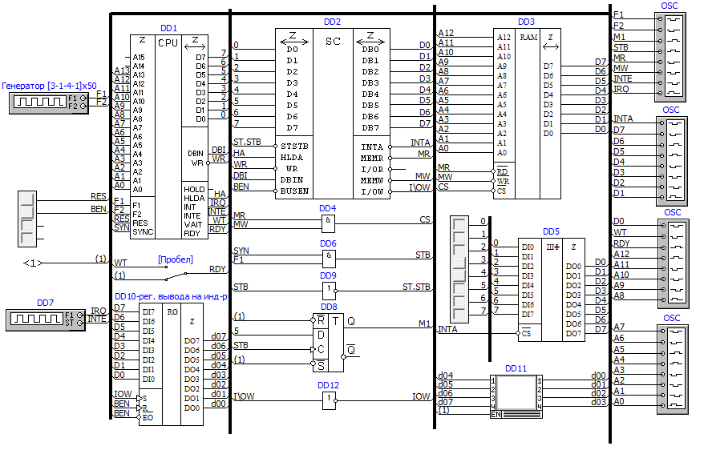

**Сведенные в таблицу результаты считывания данных с ШД**

|  |  |  |
| --- | --- | --- |
| Адрес (PC) | Код | Мнемоника |
| 0000h | 3E 08 | MVI a, 08h |
| 0002h | D3 01 | OUT 01h |
| 0004h | FB | EI |
| 0005h | EF | RST 5 |
| 0028h | 3E 73 | MVI a, 73h |
| 002Ah | D3 01 | OUT 01h |
| 002Ch | C9 | RET |
| 0006h | C3 00 00 | JMP 0000h |
| 0000h | 3E | MVI a, 08h |

**Листинг программы:**

: M1

MVI a, 08h

OUT 01h

EI

RST.5

JMP M1

SKIP 28h

MVI a, 73h

OUT 01h

RET

**Выполнение программы в отладчике:**

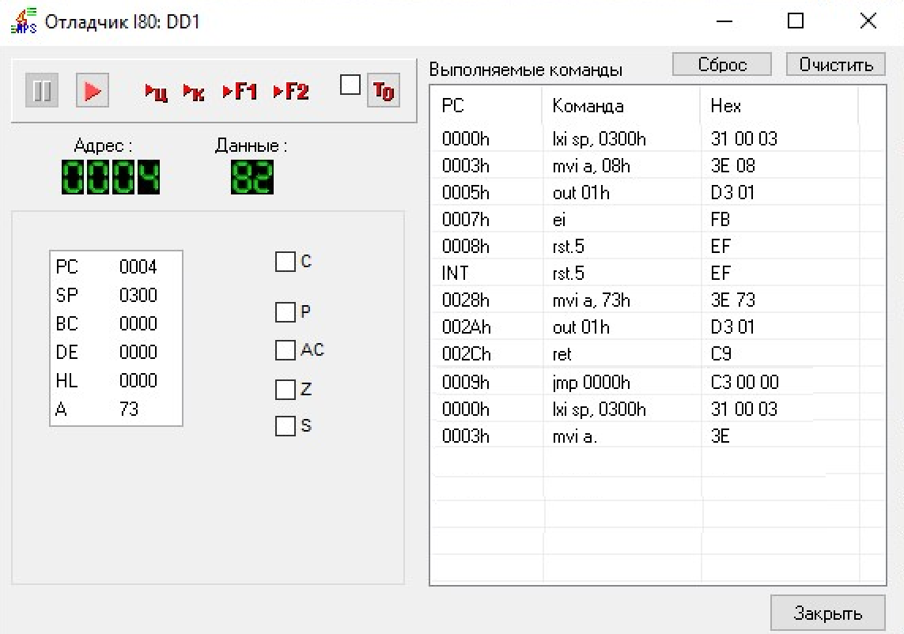

# Временные диаграммы

**Таблица**

|  |  |  |  |  |  |  |  |  |  |  |  |  |  |  |  |  |
| --- | --- | --- | --- | --- | --- | --- | --- | --- | --- | --- | --- | --- | --- | --- | --- | --- |
| **ША** | **ШД** | **Мнемоника**  **команды** | **БАЙТ СОСТОЯНИЯ** | | | | | | | | | | | | | **Комментарий (типы циклов)** |
| D7 | D6 | D5 | D4 | | D3 | | D2 | | | D1 | | D0 |
| MR | IN | M1 | OUT | | HALT | | STACK | | | WR | | INTA |
| 8208 | EFh | RST.5 | 1 | 0 | 1 | 0 | | 0 | | 0 | | | 1 | | 0 |  |
| A2h | | | | | | | | | | | | |
| 83D7 | 82h | 0 | 0 | | 0 | 0 | | 0 | | 1 | 0 | | 0 | |  |
| 04h | | | | | | | | | | | | |
| 83D6 | 09h | 0 | 0 | | 0 | 0 | | 0 | | 1 | 0 | | 0 | |  |

**Результаты считывания данных с ША**

|  |  |  |  |
| --- | --- | --- | --- |
| A7 | 0 | 0 | 0 |
| A6 | 0 | 0 | 0 |
| A5 | 0 | 0 | 0 |
| A4 | 0 | 0 | 0 |
| A3 | 0 | 0 | 0 |
| A2 | 0 | 0 | 0 |
| A1 | 0 | 0 | 1 |
| A0 | 0 | 1 | 0 |
| Код | 00h | 01h | 02h |

1. По адресу 00000000 (0000h) хранится первый байт команды
2. По адресу 00000001 (0001h) хранится второй байт команды - адрес внешнего устройства.
3. По адресу внешнего устройства 00000010 (0002h) считываются данные.

# Вывод

В ходе выполнения лабораторной работы я провёл исследование временных диаграмм, которые формирует процессор КР580ВМ80А при выполнении различных команд; изучил структуру процессора, его функционирования и организации управления подсистемами микро-ЭВМ путём исследования временных диаграмм.